ФГБОУ ВПО «Московский государственный технический университет имени Н.Э. Баумана»

Факультет ИУ «Информатика и системы управления»

Кафедра ИУ-3 «Информационные системы и телекоммуникации»

**ОТЧЕТ**

к Практикуму №1

**«Подготовка отчета и составление блок-схем алгоритмов в Microsoft Word»**

по дисциплине «Информатика»

выполнил Соболев Максим

проверил Попов В.С.

**Москва - 2016**

**ОГЛАВЛЕНИЕ**

ГЛАВА 1. СПРАВОЧНАЯ СИСТЕМА WORD 3

1.1. Использование вкладки Содержание 3

1.2. Использование Мастера ответов 5

1.3. Использование всплывающих подсказок “Что это такое?” 6

ГЛАВА 2. ВСТАВКА ОБЪЕКТОВ ДРУГИХ ПРИЛОЖЕНИЙ 11

2.1. Вставка объектов WordArt командой Вставка\Рисунок 11

2.2. Создание объектов командой Вставка\Объект 16

ГЛАВА 3. ПОСТРОЕНИЕ АЛГОРИТМОВ 17

# ГЛАВА 1. СПРАВОЧНАЯ СИСТЕМА WORD

## Использование вкладки Содержание

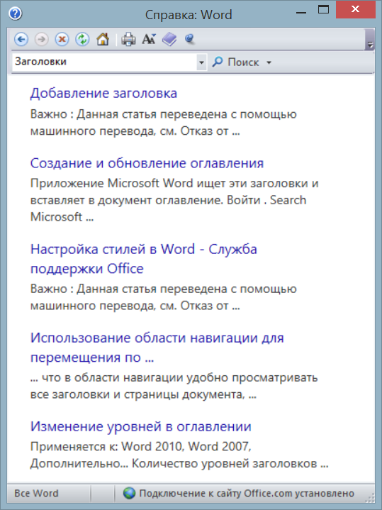

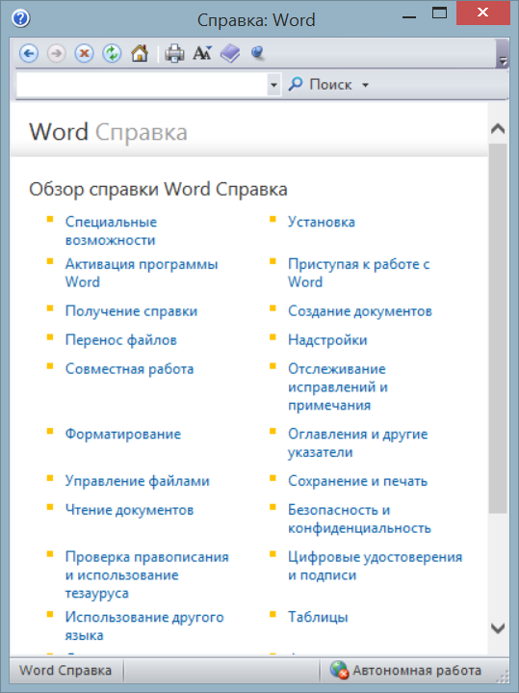

Сведения о проверке специальных возможностей

Как и при проверке правописания, предупреждающей об орфографических ошибках, при проверке специальных возможностей выводятся предупреждения о соответствующих проблемах в файле, чтобы их можно было исправить, и пользователи с ограниченными возможностями могли получить доступ к их содержимому.

 Примечания

Для устранения некоторых проблем может потребоваться отредактировать, переформатировать или иным образом изменить содержимое. В дополнение к предупреждению о возможных проблемах при проверке специальных возможностей также сообщается о функциях приложения, которые можно использовать для повышения доступности содержимого.

Некоторые проблемы можно не устранять, а другие могут носить уведомительный характер. Файл можно сохранить и распространить, не устраняя проблемы, обнаруженные при проверке специальных возможностей.

При **проверке специальных возможностей** документ проверяется на наличие ряда возможных проблем, с которыми могут столкнуться пользователи с ограниченными возможностями. Каждая проблема классифицируется как **Ошибка**, **Предупреждение** или **Совет**.

**Ошибка.**   Ошибка выдается для содержимого, из-за которого файл очень сложно или невозможно понять людям с ограниченными возможностями.

**Предупреждение.**   Предупреждение выдается для содержимого, которое людям с ограниченными возможностями будет сложно понять в большинстве случаев.

**Совет.**   Совет выдается для содержимого, которое будет понятно людям с ограниченными возможностями, но может быть организовано или представлено им в еще более удобном виде.

Если при **проверке специальных возможностей** обнаруживается проблема, в области задач выводятся сведения о том, почему содержимое может быть недоступно. Если выделить проблему, отобразятся инструкции по ее устранению или проверке.

## 1.2. Использование Мастера ответов

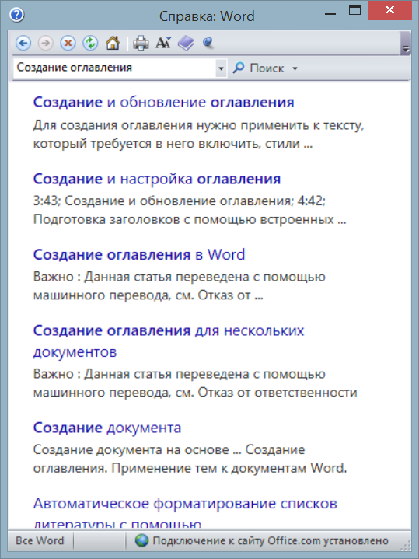

Пометка элементов оглавления

Проще всего создать оглавление с помощью встроенных [стилей заголовков (Стиль заголовка. Оформление заголовка. В Microsoft Word определены девять различных встроенных стилей заголовков: «Заголовок 1» — «Заголовок 9».)](javascript:AppendPopup(this,'wodefHeadingStyle_1_1')). Оглавление можно создать и на основе пользовательских стилей, примененных к документу. Можно также присвоить уровни элементов оглавления отдельным фрагментам текста.

Пометка элементов оглавления с применением встроенных стилей заголовков

Выделите текст, который нужно включить в оглавление.

На вкладке **Главная** в группе **Стили** выберите необходимый стиль.

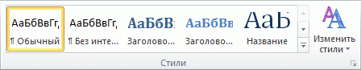

Например, если выделен текст, к которому следует применить стиль основного заголовка, выберите в коллекции «Экспресс-стили» стиль с именем **Заголовок 1**.

## 1.3. Использование всплывающих подсказок “Что это такое?”

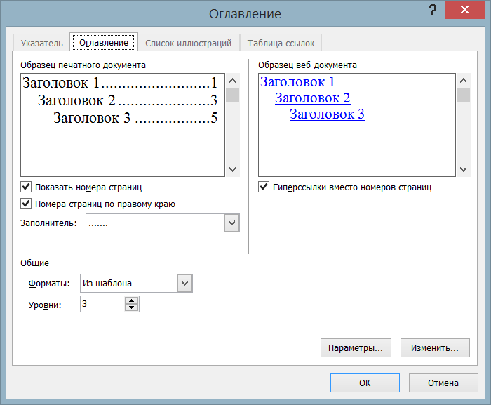

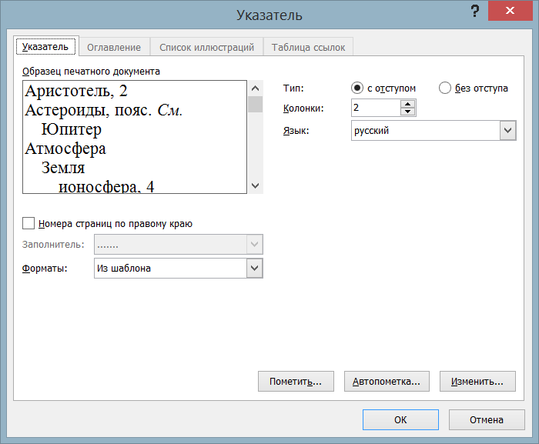

Список литературы — это список литературных источников, к которым пользователь обращается либо на которые он ссылается при создании документа. Обычно список литературы размещается в конце документа. В Microsoft Word 2010 предусмотрена возможность автоматического создания списка литературы с использованием сведений о литературном источнике, приведенных в документе.

Если литературный источник используется в документе впервые, сведения об этом источнике сохраняются в компьютере, чтобы в дальнейшем их можно было найти и использовать.

Можно выбрать желаемый стиль списка литературы или создать новый стиль.

**Предполагаемое действие:**

[[ссылка на закладку](ms-help://MS.WINWORD.14.1049/WINWORD/content/HA10368774.htm#1)Добавление к документу ссылки и литературного источника](ms-help://MS.WINWORD.14.1049/WINWORD/content/HA10368774.htm#1)

[[ссылка на закладку](ms-help://MS.WINWORD.14.1049/WINWORD/content/HA10368774.htm#2)Поиск литературного источника](ms-help://MS.WINWORD.14.1049/WINWORD/content/HA10368774.htm#2)

[[ссылка на закладку](ms-help://MS.WINWORD.14.1049/WINWORD/content/HA10368774.htm#3)Редактирование заполнителя ссылки](ms-help://MS.WINWORD.14.1049/WINWORD/content/HA10368774.htm#3)

[[ссылка на закладку](ms-help://MS.WINWORD.14.1049/WINWORD/content/HA10368774.htm#4)Создание списка литературы](ms-help://MS.WINWORD.14.1049/WINWORD/content/HA10368774.htm#4)

[[ссылка на закладку](ms-help://MS.WINWORD.14.1049/WINWORD/content/HA10368774.htm#5)Добавление новых стилей списка литературы с сайта Office Online](ms-help://MS.WINWORD.14.1049/WINWORD/content/HA10368774.htm#5)

Добавление к документу ссылки и литературного источника

При добавлении к документу новой ссылки создается также новый литературный источник, который будет отображаться в списке литературы.

На вкладке **Ссылки** в группе **Цитаты и библиография** щелкните стрелку рядом с командой **Стиль**.

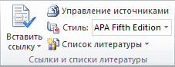

Выберите стиль, который следует применить к ссылке и литературному источнику.

Например, в документе, относящемся к области общественных наук, для ссылок и литературных источников обычно применяются стили MLA или APA.

Щелкните место в конце предложения или выражения, которое будет использовано в качестве ссылки.

На вкладке **Ссылки** в группе **Ссылки и списки литературы** нажмите кнопку **Вставить ссылку** .



Выполните одно из следующих действий.

Чтобы добавить сведения о литературном источнике, выберите команду **Добавить новый источник**.

Чтобы добавить заполнитель для отображения места расположения ссылки, а затем ввести сведения, выберите команду **Добавить новый заполнитель**. Рядом с источниками заполнителей в диспетчере источников появится вопросительный знак.

Чтобы начать ввод сведений о литературном источнике, нажмите стрелку рядом с полем **Тип источника**.

Например, литературным источником может быть книга, отчет или веб-сайт.

Введите библиографические сведения об этом литературном источнике.

Чтобы ввести дополнительные сведения о литературном источнике, установите флажок **Показать все поля списка литературы**.

 Примечания

Если вы выбрали для источников стиль ГОСТ или ISO 690 и ссылка не уникальна, следует добавить буквенный символ к году. Например, ссылка будет отображаться как [Pasteur, 1848a].

Если вы выбрали стиль «ISO 690 - цифровая последовательность», но ссылки не располагаются последовательно, то для отображения ссылок в правильном порядке нужно снова щелкнуть стиль ISO 690 и нажать клавишу ВВОД.

ms-help://MS.WINWORD.14.1049/WINWORD/content/TopPageIcon_CLV.gif [К началу страницы](ms-help://MS.WINWORD.14.1049/WINWORD/content/HA10368774.htm#backtotop)

Поиск литературного источника

Список литературных источников, к которым пользователь обращался или на которые ссылался при создании документа, может быть очень большим. Иногда приходится выполнять поиск литературного источника, ссылка на который указана в другом документе, при помощи команды **Управление источниками**.

На вкладке **Ссылки** в группе **Ссылки и списки литературы** выберите команду **Управление источниками**.



При открытии нового документа, еще не содержащего ссылок, все литературные источники, использованные в ранее созданных документах, отображаются в списке.

**Главный список**.

При открытии документа, содержащего ссылки, все литературные источники этих ссылок отображаются в списке **Текущий список**, а все литературные источники, на которые были ссылки как в ранее созданных документах, так и в данном документе, отображаются в списке **Главный список**.

Чтобы найти конкретный литературный источник, выполните одно из следующих действий.

В окне сортировки выполните сортировку по имени автора, заголовку, имени тега ссылки либо по году, а затем в полученном списке выполните поиск нужного литературного источника.

В поле **Поиск** введите заголовок либо имя автора искомого литературного источника. Список динамически обновится, и в нем будут представлены только элементы, соответствующие запросу.

 Примечание.    Чтобы выбрать другой главный список, из которого литературные источники можно импортировать в документ, нажмите кнопку **Обзор** в окне **Диспетчер источников**. Например, можно использовать совместный доступ к файлу, находящемуся на общем сервере, на компьютере или сервере коллеги по работе или на веб-сайте университета или исследовательского института.

ms-help://MS.WINWORD.14.1049/WINWORD/content/TopPageIcon_CLV.gif [К началу страницы](ms-help://MS.WINWORD.14.1049/WINWORD/content/HA10368774.htm#backtotop)

Редактирование заполнителя ссылки

Иногда требуется создать заполнитель для отображения местонахождения ссылки, а полные библиографические сведения о литературном источнике ввести позже. Все изменения сведений о литературном источнике будут автоматически отражены в списке литературы, если он уже создан. В диспетчере источников рядом с заполнителем появится вопросительный знак.

На вкладке **Ссылки** в группе **Ссылки и списки литературы** выберите команду **Управление источниками**.



В группе **Текущий список** выберите заполнитель, который требуется изменить.

 Примечание.    Источники заполнителей в диспетчере источников представлены в алфавитном порядке на основании имен тегов, как и у остальных источников. Имена тегов заполнителей по умолчанию являются номерами, но по желанию можно указать любое имя.

Нажмите кнопку **Изменить**.

Начните вводить сведения о литературном источнике, предварительно нажав стрелку рядом с полем **Тип источника**.

Например, литературным источником может быть книга, отчет или веб-сайт.

Введите библиографические сведения о литературном источнике. Чтобы не вводить имена в соответствующем формате вручную, для заполнения полей используйте кнопку **Изменить**.

Чтобы ввести дополнительные сведения о литературном источнике, установите флажок **Показать все поля списка литературы**.

Создание списка литературы

Создать список литературы можно в любой момент после того, как в документ вставлен один или несколько источников. Если для создания законченной ссылки недостает сведений, можно применить заполнитель, а дополнительные сведения ввести позже.

 Примечание.    Заполнители ссылок не отображаются в списке литературы.

Щелкните место в документе, где будет располагаться список литературы (обычно в конце документа).

На вкладке **Ссылки** в группе **Ссылки и списки литературы** выберите команду **Список литературы**.



Чтобы вставить список литературы в документ, щелкните стандартный формат списка литературы.

Добавление новых стилей списка литературы с сайта Office Online

Можно автоматически загрузить новые стили списка литературы и обновления существующих стилей, включив функцию обновления содержимого с сайта Office Online. Можно также добавить новые стили вручную.

Добавление новых стилей автоматически

На вкладке **Ссылки** в группе **Ссылки и списки литературы** щелкните стрелку в списке **Стиль**.



Выберите вариант **Разрешить обновление содержимого с сайта Office Online**.

Если обновление содержимого с сайта Office Online уже включено, этот вариант не отображается.

Добавление новых стилей вручную

Скопируйте файл стилей списка литературы и вставьте его в следующий каталог:

<*каталог_пользователя*>\AppData\Roaming\Microsoft\Bibliography\Styles

Перезапустите Word.

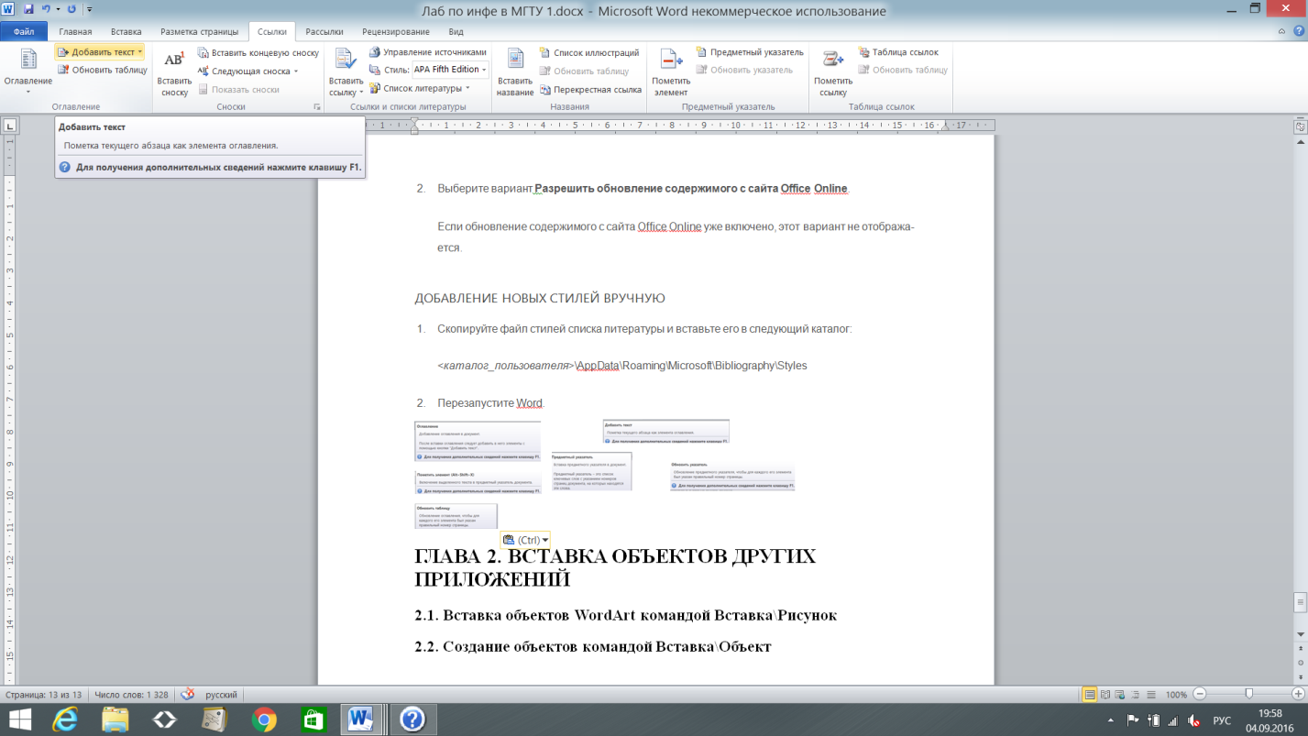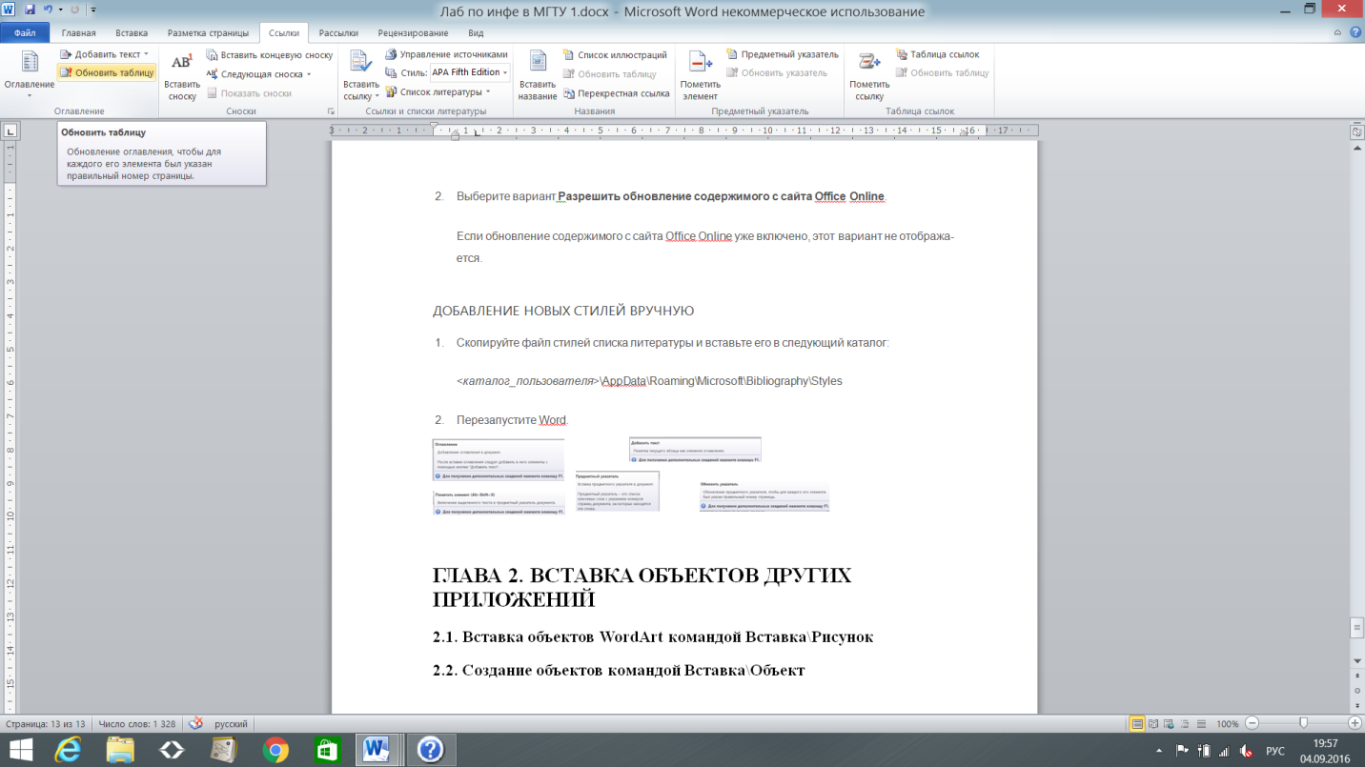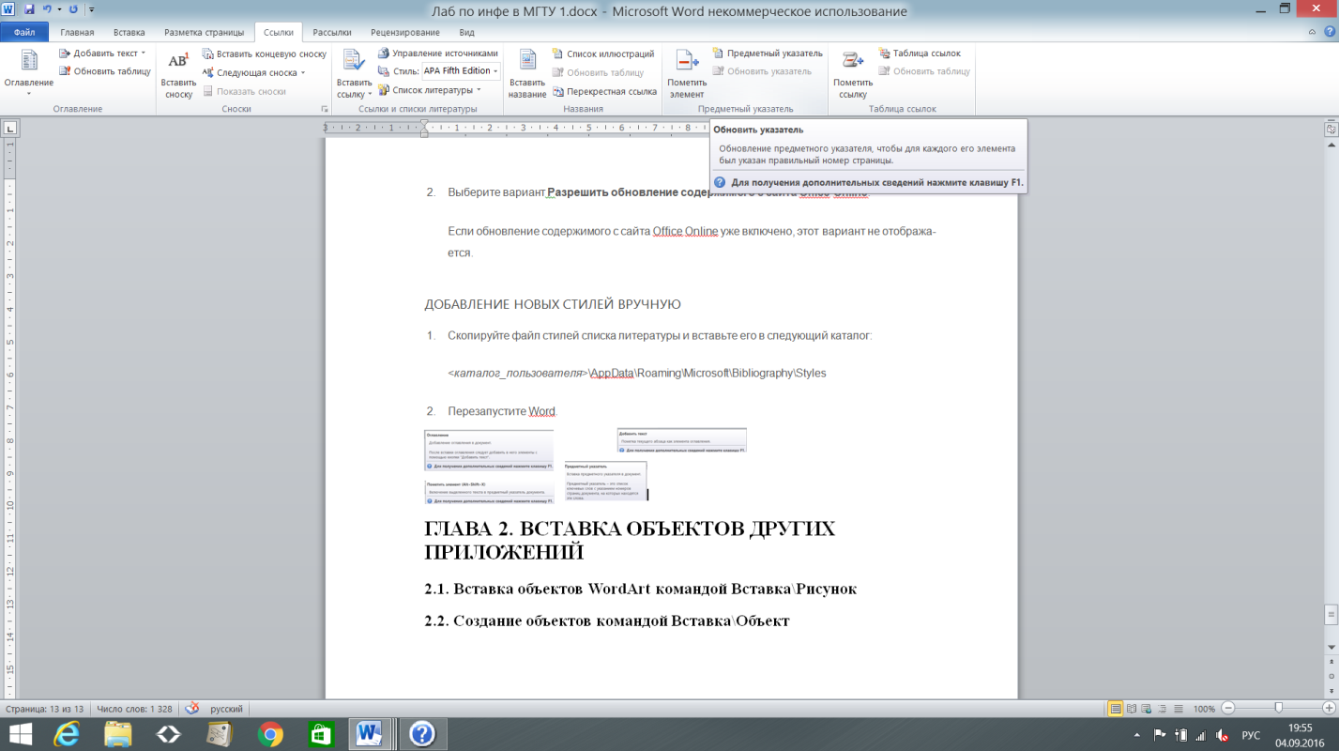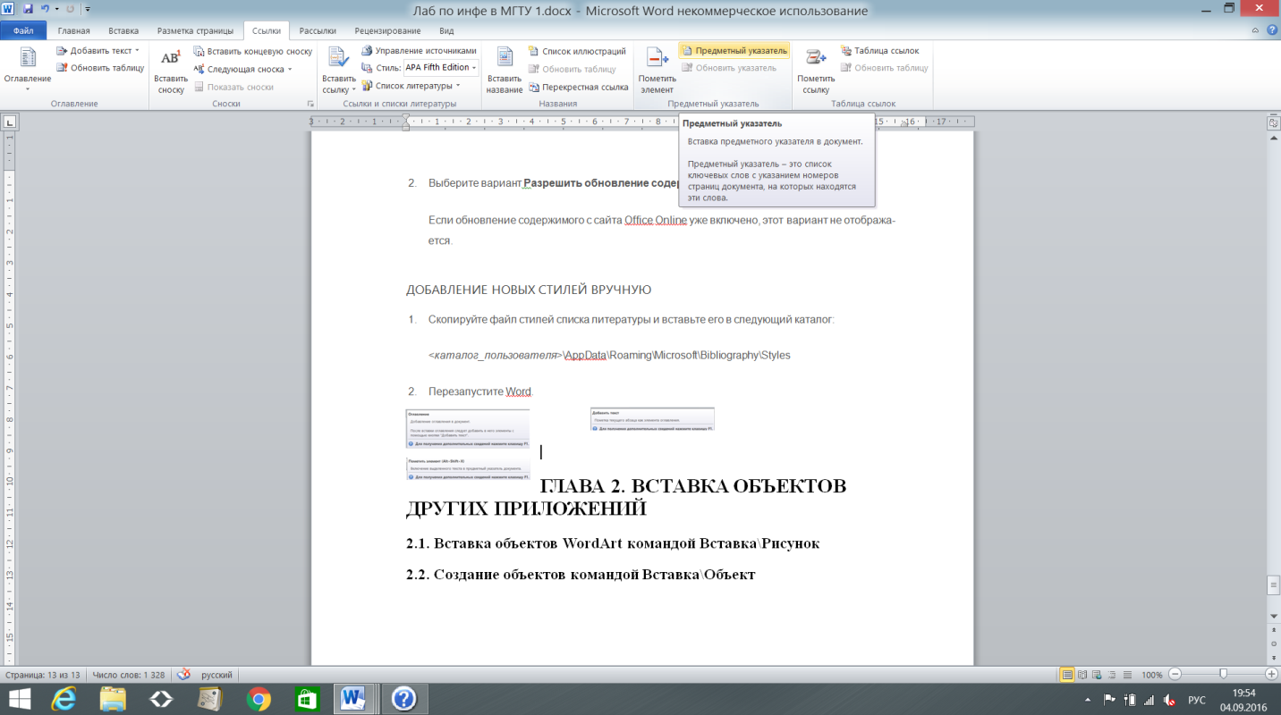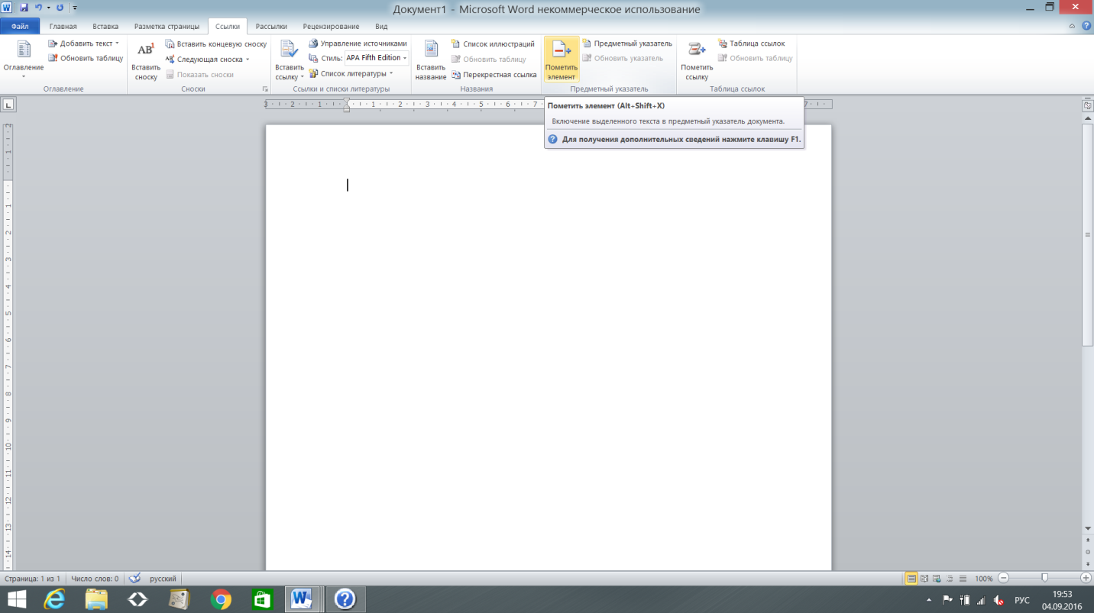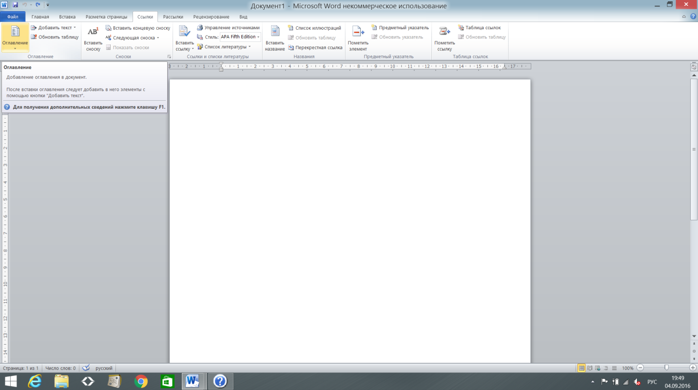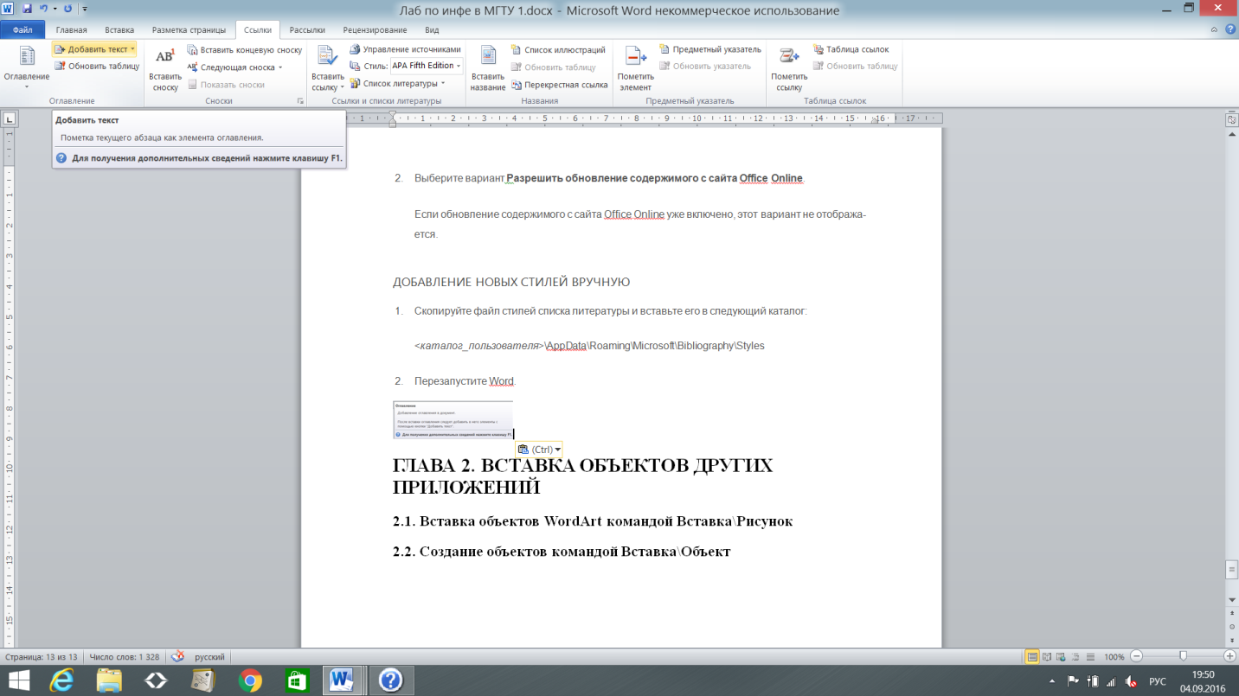

# ГЛАВА 2. ВСТАВКА ОБЪЕКТОВ ДРУГИХ ПРИЛОЖЕНИЙ

## 2.1. Вставка объектов WordArt командой Вставка\Рисунок

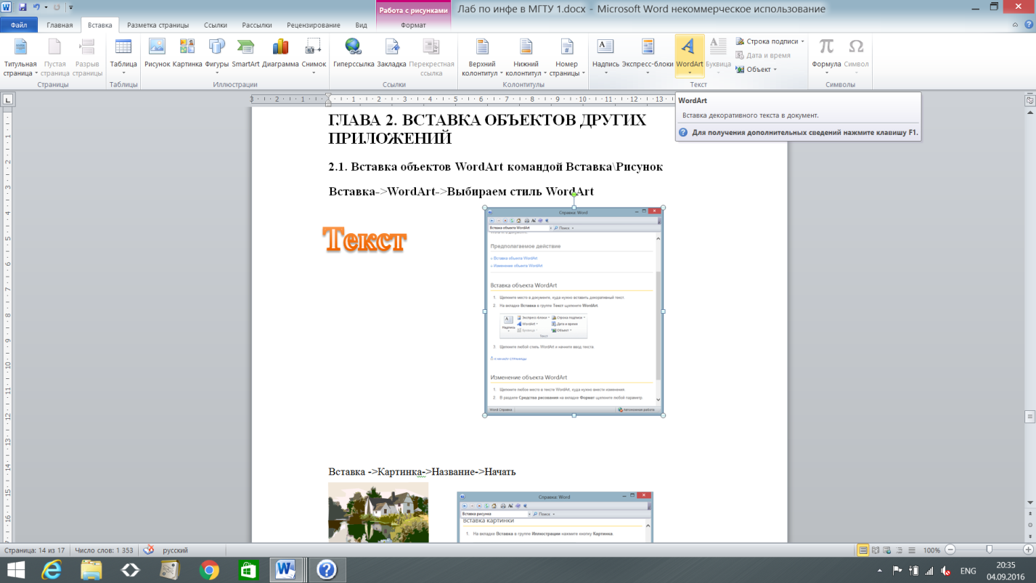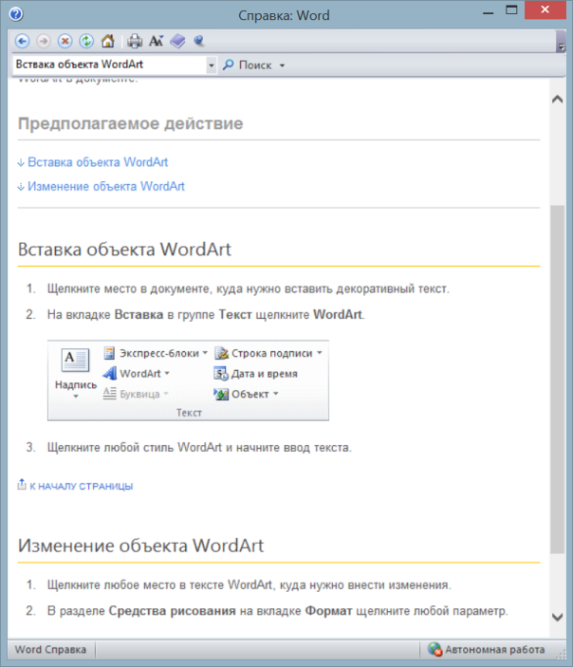Вставка->WordArt->Выбираем стиль WordArt

**О чем-то…**

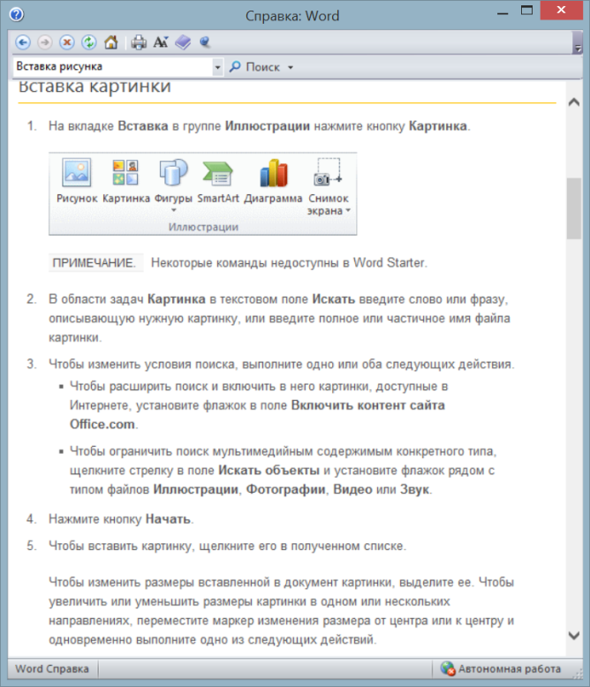C:\Program Files (x86)\Microsoft Office\MEDIA\CAGCAT10\j0090386.wmfВставка ->Картинка->Название->Начать

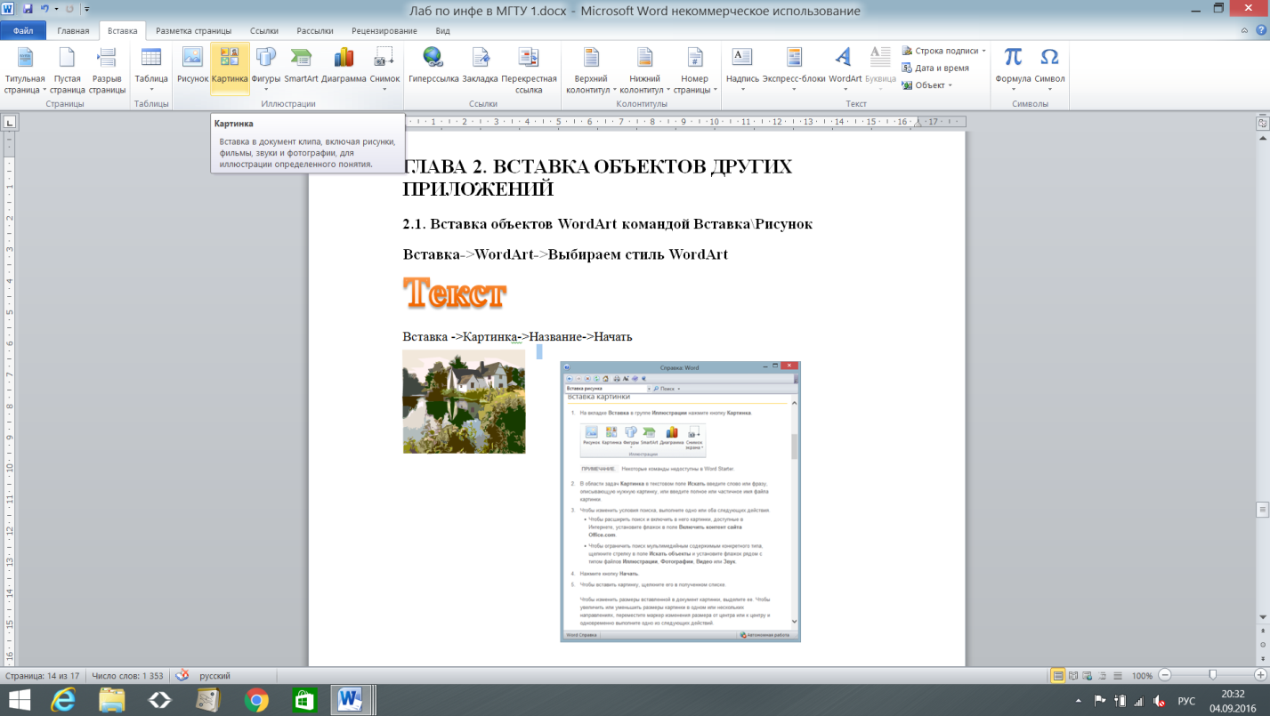

Вставка ->Диаграмма->Выбрать тип диаграммы->Ввести данные для построения диаграммы

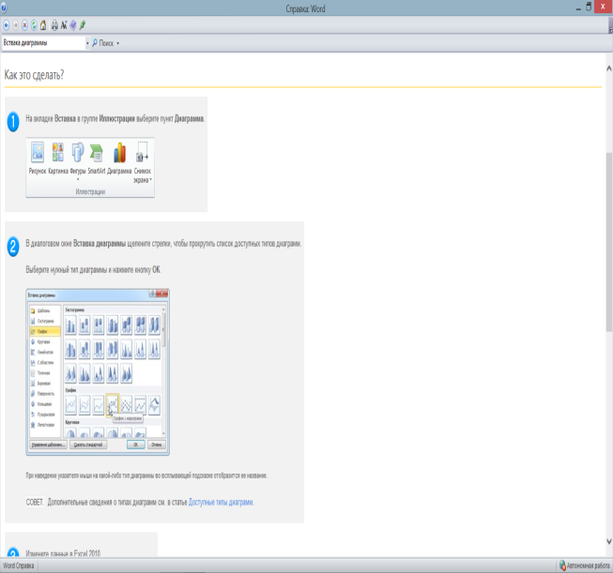

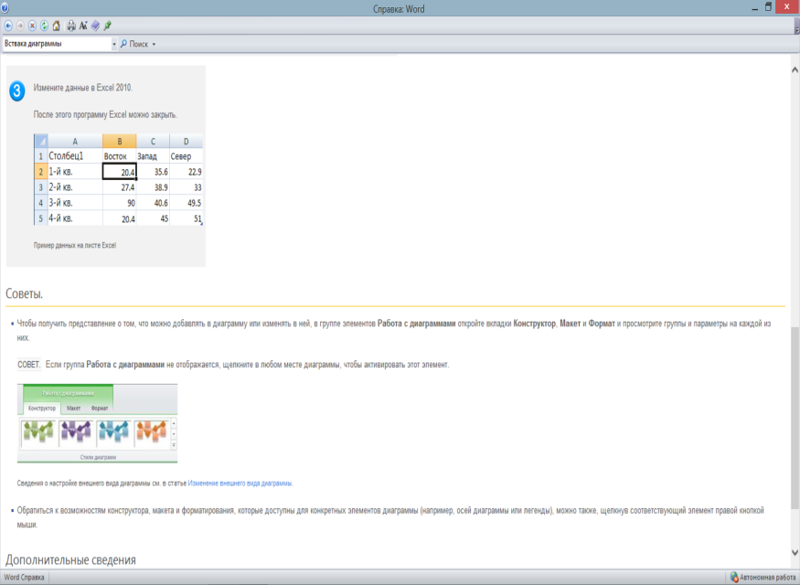

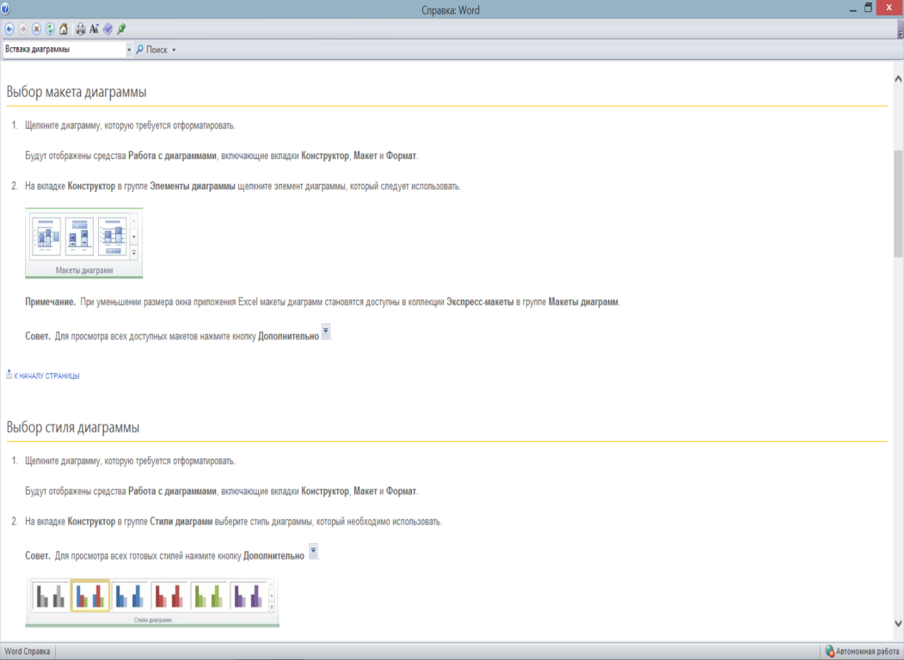

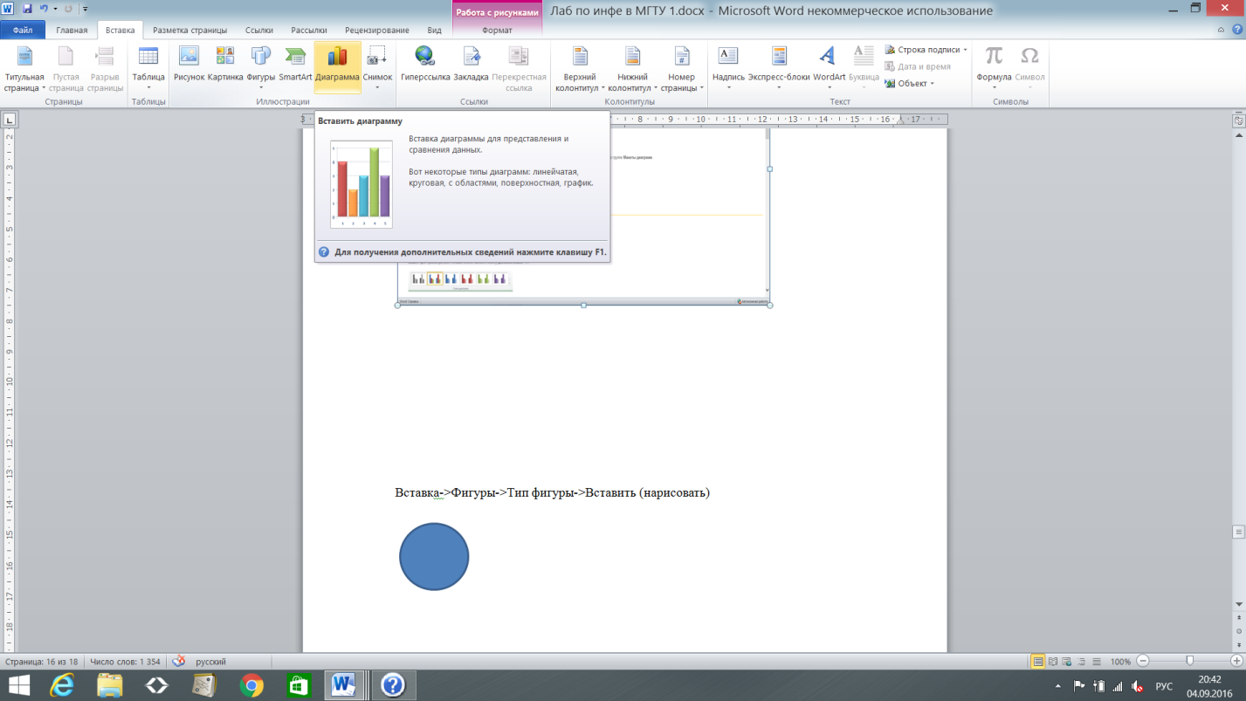

Вставка->Фигуры->Тип фигуры->Вставить (нарисовать)

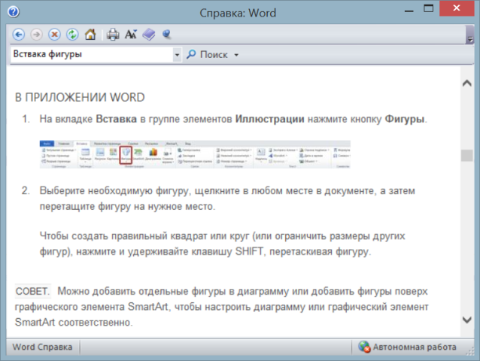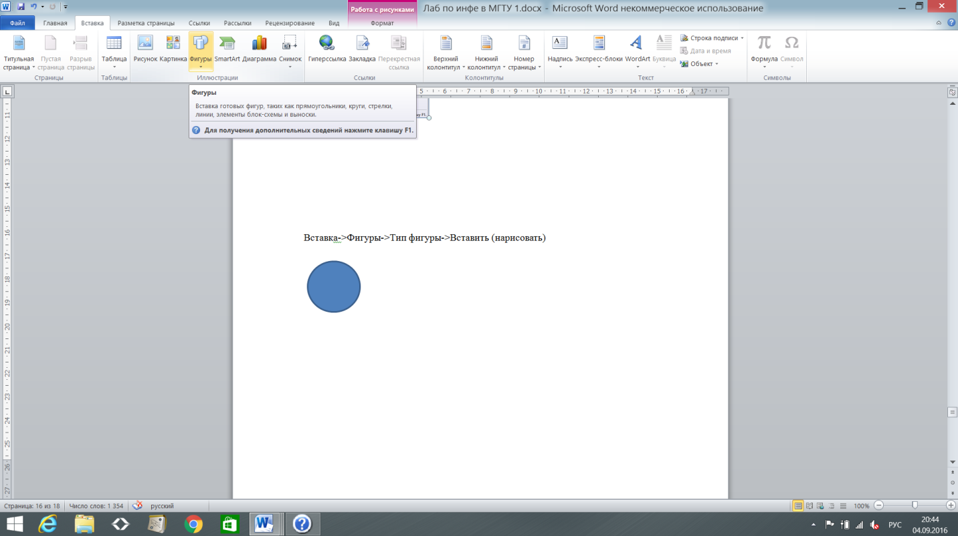

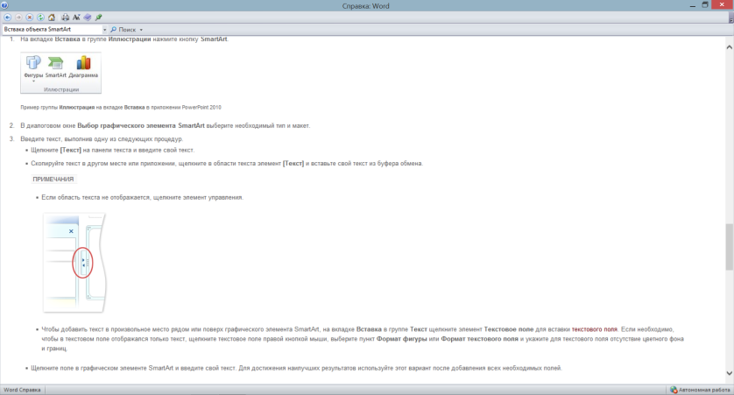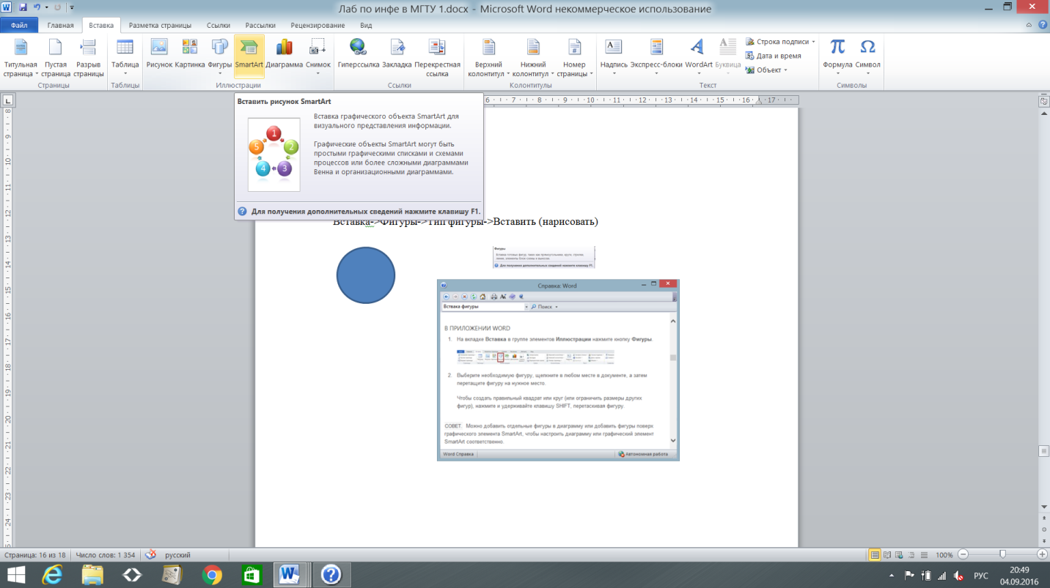Вставка->SmartArt->Выбрать объект Smart Art

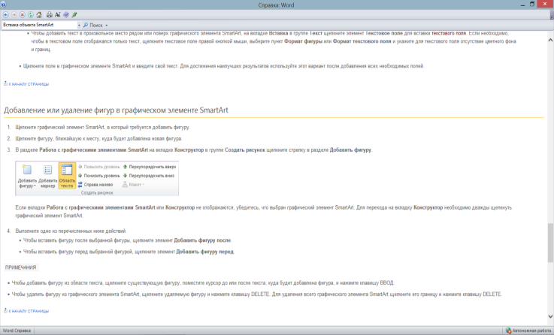

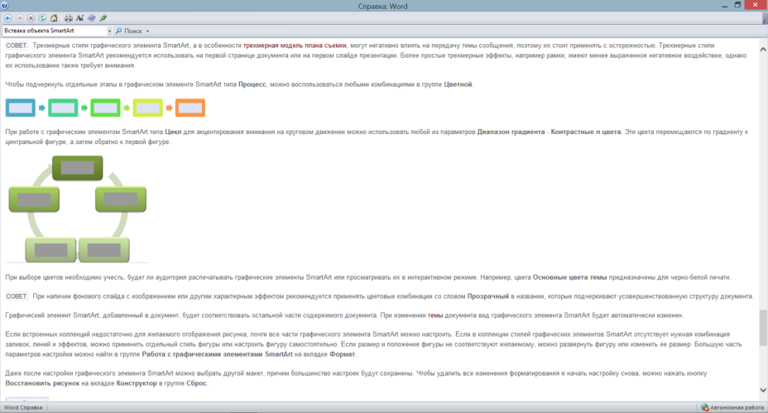

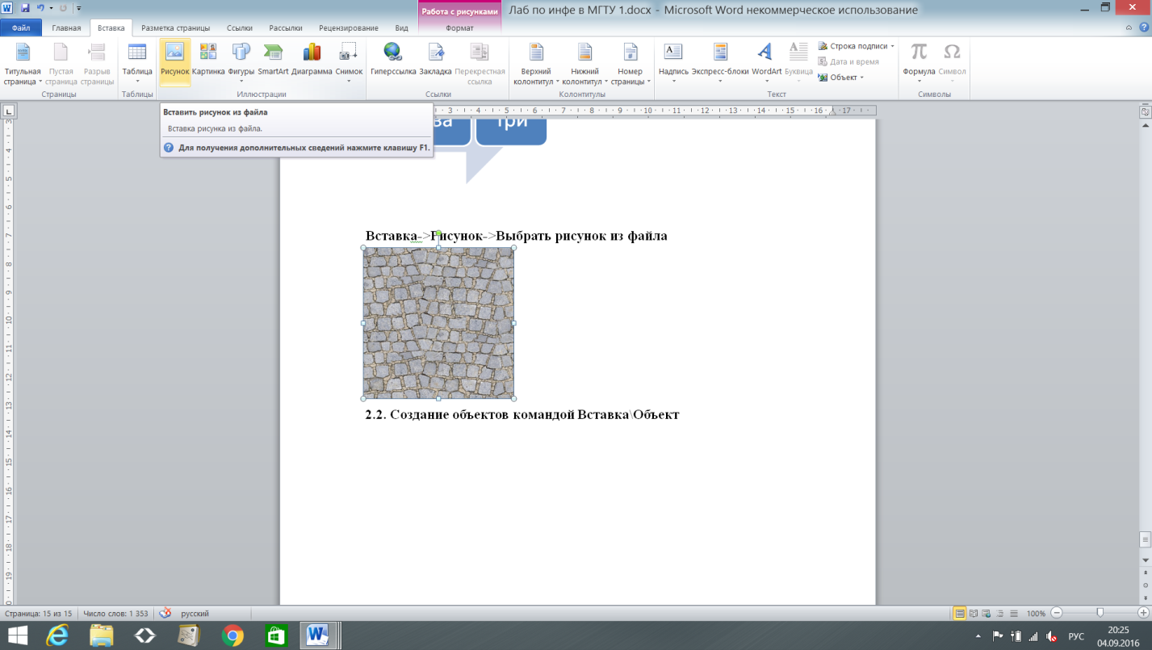Вставка->Рисунок->Выбрать рисунок из файла

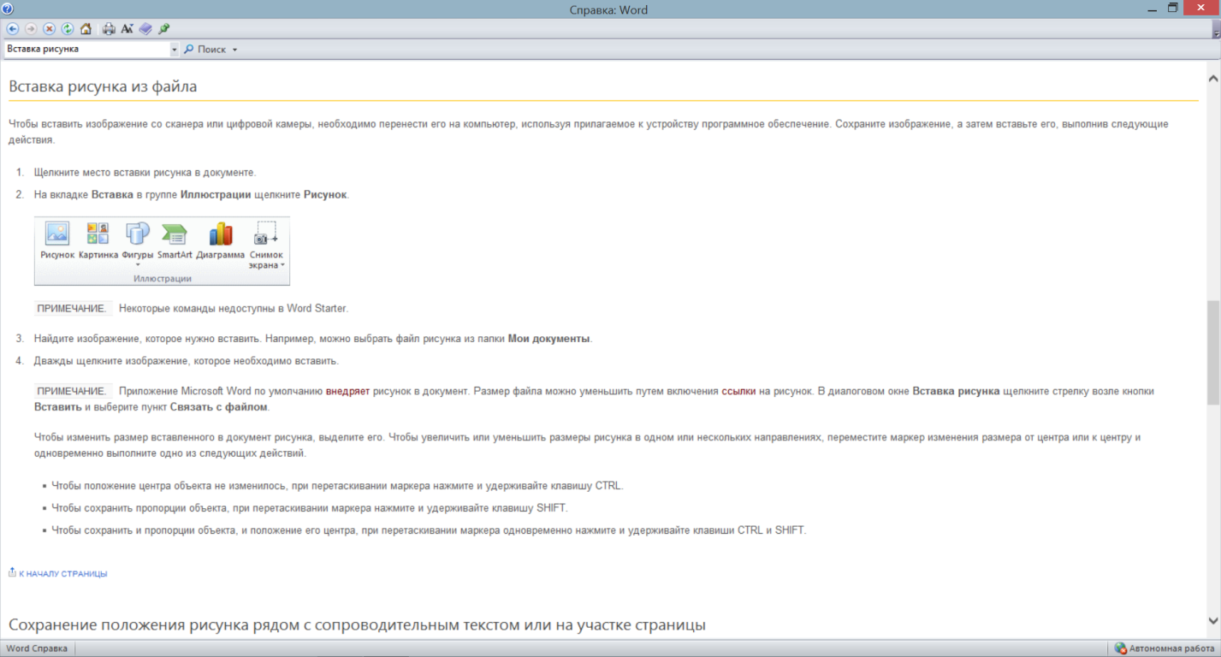

## 2.2. Создание объектов командой Вставка\Объект

Вставка->Объект->Выбираем нужный объект

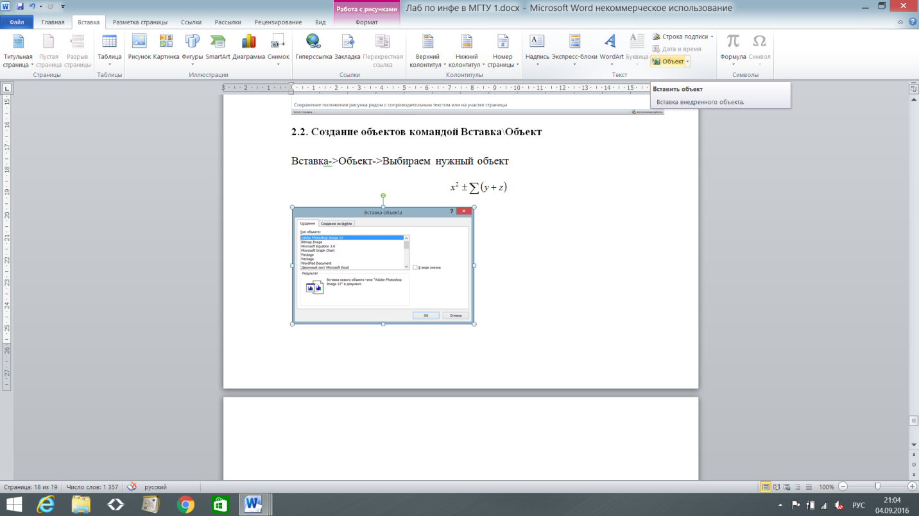Объект Microsoft Equation 3.0: 

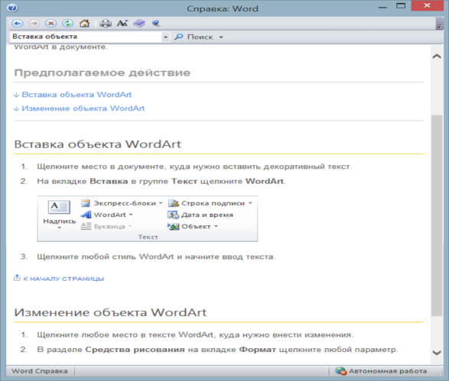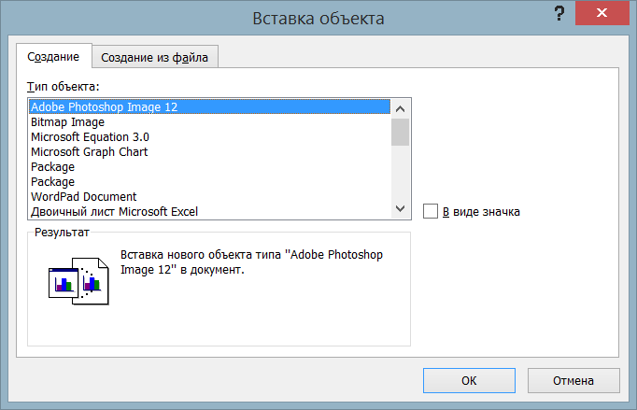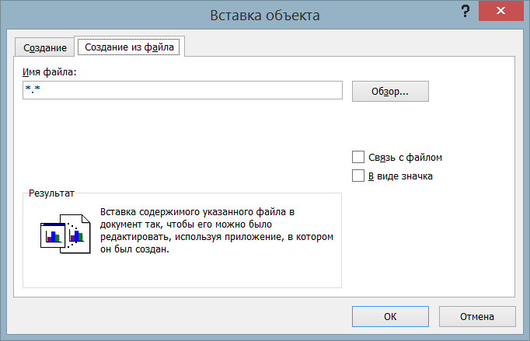

# ГЛАВА 3. ПОСТРОЕНИЕ АЛГОРИТМОВ

Начало

Значение по умолчанию, если у студента не было первой сессии.

Оформление и получение всех документов для поступления в ВУЗ.

Имеется

возможность

повторно сдать ЕГЭ.

ФИО возможного будущего студента ВУЗа.

Сдача ЕГЭ обязательна для тех, кто хочет поступить в ВУЗ.

Сдан

Пересдача ЭГЭ

Поступление в ВУЗ

Нет

Да

Нет

1

2

ЕГЭ сдан?

Да

ЕГЭ сдан?

Сдача ЭГЭ

ФИО

Окончание школы

2

1

Сдан

Да

Пересдан?

Пересдача

экзамена

Нет

Да

Экз. сдан?

Учитесь

Взятие справки из деканата

Сдача

экзамена

Не включает в

себя сдачу

экзаменов.

Справка берётся, для получения стипендии

(напр.)

Нет

Начисление

баллов в дип.

Несдача

экзамена

3

4

6

5

Востребованность и оплачиваемость работы.

Один из важных этапов в жизни человека.

Конец

Престиж

работы

Непрестижная

работа

Престижная

работа

Нет

Да

Дип. есть?

Выбор работы

Несдача или диплом

3

Нет

Да

Баллов недост.

для диплома?

5

6

4